Navodila za izpolnjevanje vloge za izbris obrtnika iz obrtnega registra

Pripravili:
Uredništvo portala SPOT (MJU)
Alma Čeman (OZS)

Ljubljana, december 2018

Kazalo vsebine
1. UVOD 3
2. Navodilo za izpolnjevanje vloge za izbris obrtnika iz obrtnega registra 4
2.1. Prijava v sistem e-VEM 4
2.2. Izbira podjetja 4
2.3. Izbira postopka 5
2.4. Nova vloga 6
2.5. Dopolnitev vloge 11
2.6. Umik vloge 13
2.7. Spremljanje statusa vloge 14

Kazalo slik
Slika 1:Prijava v sistem 4
Slika 2: Delo s poslovnim subjektom 5
Slika 3: Izbira postopka 5
Slika 4: Nova vloga ali nadaljevanje 6
Slika 5: Vlagatelj 6
Slika 6: Podatki o obrtnem dovoljenju in izbira razlogov za izbris 7
Slika 7: Razlog - prenehanje 7
Slika 8: Razlog - izbris 8
Slika 9: Razlog - drugo 8
Slika 10: Izpis/predogled vloge 8
Slika 11: Si-PASS podpis 9
Slika 12: Natisni/Podpiši 9
Slika 13: Prenos celotne vloge in oddaja 10
Slika 14: Zaključek 10
Slika 15: Namizje podjetja – Seznam vlog v postopkih 11
Slika 16: Namizje podjetja – Podatki o vlogi 11
Slika 17: Obrazec »dopolnitev vloge« 12
Slika 18: Namizje podjetja - Podatki o vlogi« 13
Slika 19: Umik vloge 13
Slika 20: Namizje podjetja – Seznam vlog v postopkih in Delni seznam oddanih vlog 14

UVOD

V decembru 2018 je bil na portalu e-VEM, po novem SPOT- Slovenska poslovna točka, za bodoče obrtnike prenovljen postopek za oddajo elektronske vloge za pridobitev obrtnega dovoljenja. V okviru prenove postopka je bil vzpostavljen sklop postopkov vezanih na obrtno dovoljenje, kot so:
- Sprememba podatkov v obrtnem registru,
- Izbris obrtnika iz obrtnega registra,
- Izdaja evropskega potrdila za obrtnike,
- Pridobitev dvojnika obrtnega dovoljenja.

Pravna podlaga:
- Obrtni zakon (ObrZ) (Uradni list RS, št. 40/04 – uradno prečiščeno besedilo, 117/06 – ZDavP-2, 102/07, 30/13 in 36/13 – popr.)
- Pravilnik o postopku izdaje obrtnega dovoljenja in o obrtnem registru in
- Uredba o obrtnih dejavnostih

V skladu z ObrZ obrtno dovoljenje preneha veljati:
- z odjavo iz obrtnega registra ali
- z odvzemom.
Fizična ali pravna oseba se je dolžna v roku osem dni po prenehanju opravljanja dejavnosti odjaviti iz obrtnega registra. O odjavi iz obrtnega registra izda Obrtno-podjetniška zbornica Slovenije odločbo.

Koristne informacije:

Navodilo za izpolnjevanje vloge za izbris obrtnika iz obrtnega registra

Prijava v sistem e-VEM

Pred pričetkom izpolnjevanja vloge se je najprej potrebno prijaviti v portal e-VEM na tem naslovu – http://evem.gov.si/evem/drzavljani/zacetna.evem .

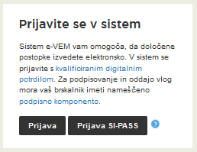
Slika 1:Prijava v sistem
Svetujemo vam, da se prijavite prek prijave SI-PASS, saj bo ta prijava postala kmalu obvezna. Navodila za registracijo so dostopna tukaj.

Izbira podjetja

Po uspešni prijavi v sistem e-VEM je potrebno izbrati poslovni subjekt za katerega oddajate vlogo. Če je ta subjekt samostojni podjetnik se v polje »Vpišite davčno številko s.p.« vpiše davčna številka subjekta. Če pa gre za ostale poslovne subjekte, pa se v polje »Vpišite 10 mestno matično številko« vpiše matična številka poslovnega subjekta. Izbiro zavezanca se lahko opravi tudi s klikom na davčne številke v razdelku »Zadnja uspešna iskanja« ali »Pooblastila«. Uporabnik portala lahko izbere le poslovni subjekt pri katerem je v PRS (Poslovni register Slovenije) registriran kot odgovorna oseba. Če bo vloge oddajal uporabnik, ki ni odgovorna oseba, si mora urediti pooblastilo. Navodila za izvedbo postopka pooblaščanja so na voljo na tej spletni strani.

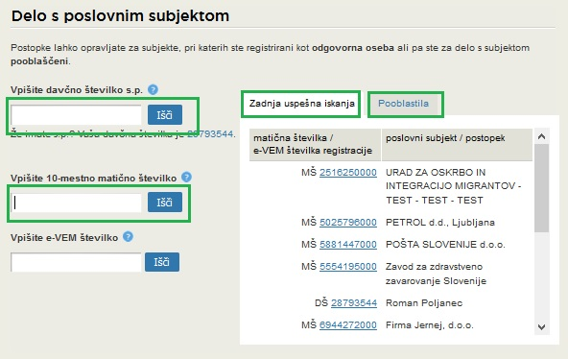
Slika 2: Delo s poslovnim subjektom

Izbira postopka

Med postopki za izbrano podjetje v kategoriji OZS – Obrtno-podjetniška zbornica Slovenije izberete postopek »Izbris obrtnika iz obrtnega registra«.

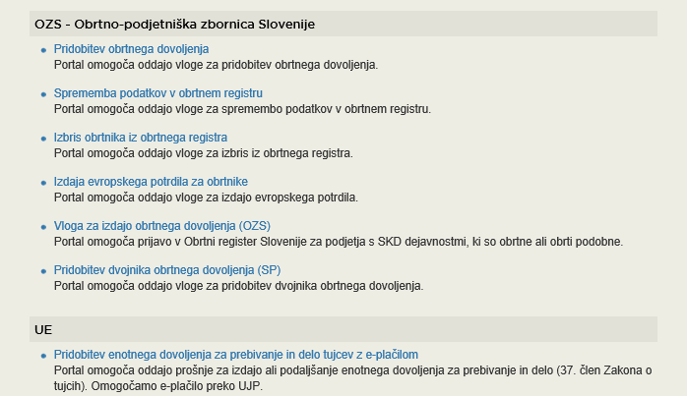
Slika 3: Izbira postopka

Nova vloga

V primeru, da ste predhodno že začeli z oddajo vloge in je še niste oddali vam portal ponudi nadaljevanje z obstoječo vlogo. S klikom na »Začni novo« začnete z novo vlogo.
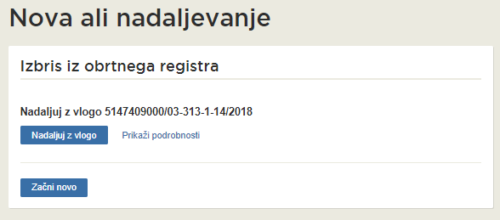
Slika 4: Nova vloga ali nadaljevanje
- Korak: Podatki o pravni osebi
Na prvem koraku so vidni vaši osebni podatki, ki se prepišejo iz prijavnega sistema SiPASS, ter osnovni podatki vašega podjetja, ki se prepišejo iz PRS. Vlogo nadaljujete z vpisom razlogov za izbris.

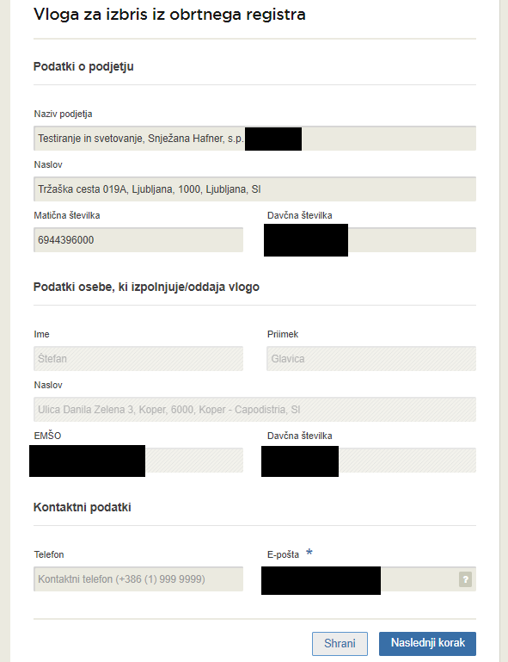
Slika 5: Vlagatelj

- Korak: Razlogi za izbris

V prvem delu koraka se izpišejo podatki o vašem obrtnem dovoljenju:
- Številka obrtnega dovoljenja
- Datum izdaje obrtnega dovoljenja
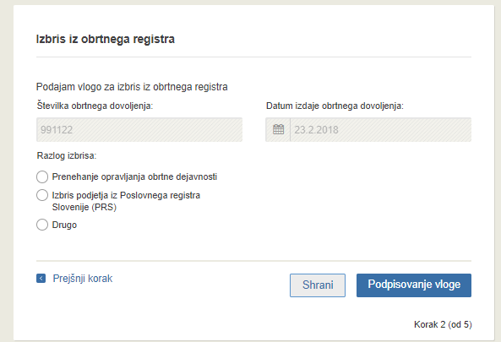
Slika 6: Podatki o obrtnem dovoljenju in izbira razlogov za izbris

Sistem ponudi tri izbire razlogov za izbris. Glede na izbiro pa dodatna vnosna polja:
- Prenehanje opravljanja obrtne dejavnosti – izberete delavnosti in datum prenehanja

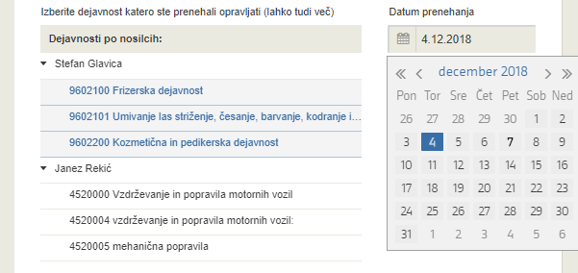
Slika 7: Razlog - prenehanje

- Izbris podjetja iz Poslovnega registra Slovenije (PRS) – vpišite datum izbrisa iz PRS
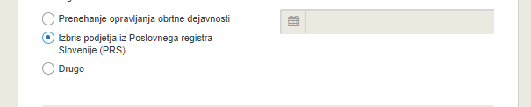
Slika 8: Razlog - izbris
- Drugo – vpišite razlog za izbris
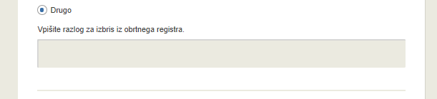
Slika 9: Razlog - drugo

Postopek nadaljujete s podpisovanjem.

- Korak: Podpisovanje vloge
V tem koraku se vam prikaže celoten izpis vloge.
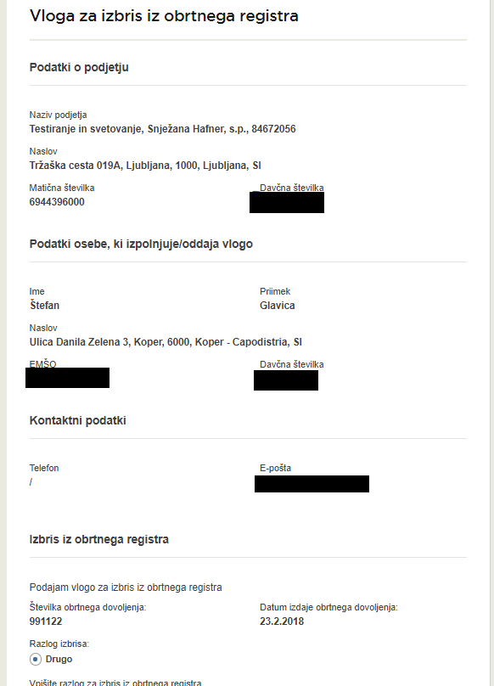
Slika 10: Izpis/predogled vloge
S klikom na gumb »Podpiši«, ki se nahaja na dnu izpisa portal uporabnika preusmeri na »SiPASS«, ki omogoča oblačno podpisovanje. Z vnosom SiPASS gesla podpišete vlogo.
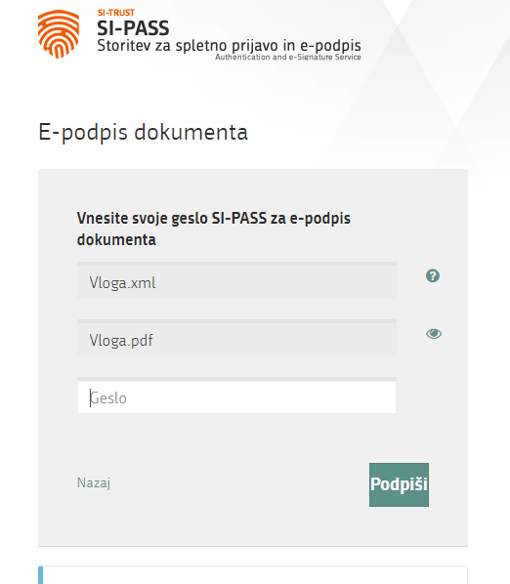
Slika 11: Si-PASS podpis

Če opazite, da ste naredili kako napako se s klikom na gumb »Nazaj na obrazec« vrnete na obrazec in popravite napake. Pred podpisom si vlogo lahko tudi natisnete.
Slika 12: Natisni/Podpiši

- Korak: Oddaja vloge
Na tem mestu vam sistem ponuja shranjevanje podpisane vloge s prilogami v lastno evidenco. Po oddaji vloge uporabnik nima več vpogleda vanjo. Gumb »Pošlji« se aktivira v primeru, da prenesete vlogo ali potrdite izjavo »Ne želim prenesti vloge«. Za nadaljevanje kliknete na gumb »Pošlji«.

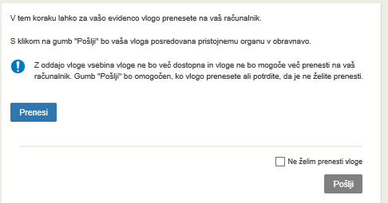
Slika 13: Prenos celotne vloge in oddaja
- Korak: Zaključeno
Portal vlogo odda pristojnemu organu v obravnavo. V zadnjem koraku se izpišejo podatki o oddaji vloge in povezava na namizje. Vlagatelj dobi na mail sporočilo o oddaji vloge.
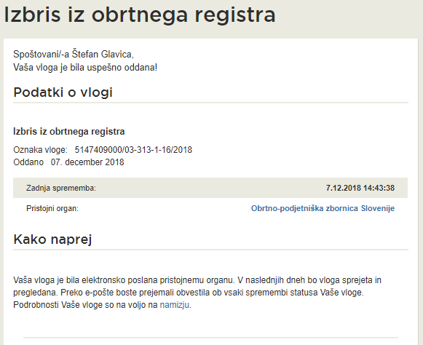
Slika 14: Zaključek

Dopolnitev vloge

Če vloga ni popolna, vas pristojni organ pozove k dopolnitvi. Vlogo lahko dopolnite elektronsko tako da v seznamu vlog v postopku izberete vlogo, ki jo želite dopolniti, in v sklopu Delo z vlogo izberete »Dopolni«.

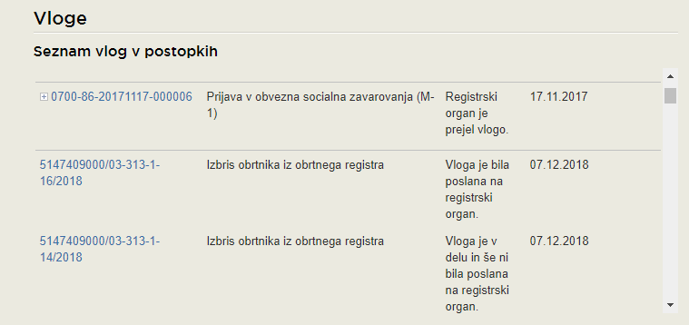
Slika 15: Namizje podjetja – Seznam vlog v postopkih

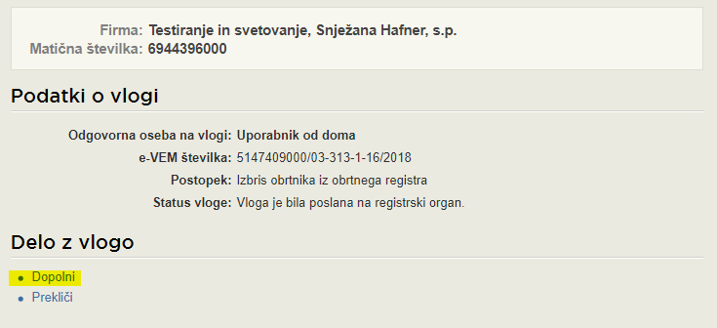
Slika 16: Namizje podjetja – Podatki o vlogi
Portal ponudi poseben obrazec, v katerem ima vlagatelj možnost opisati manjkajoče podatke ali priložiti manjkajoče priloge.
S klikom na gumb »Naprej« portal izpiše predogled vloge in ponudi podpisovanje in oddajo vloge.
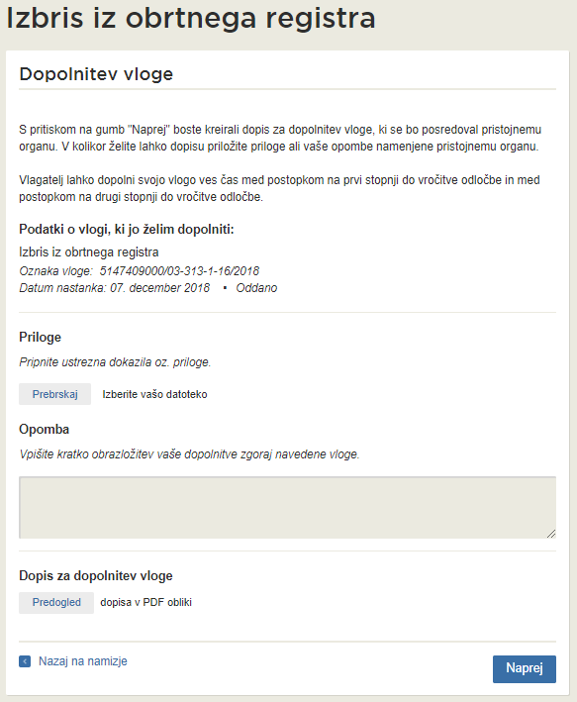
Slika 17: Obrazec »dopolnitev vloge«

Umik vloge

Preden je vloga rešena portal omogoča vlagatelju, da vlogo umakne. Na strani »Podatki o vlogi« z izbiro aktivnosti »Prekliči« začnemo s postopkom umika vloge.
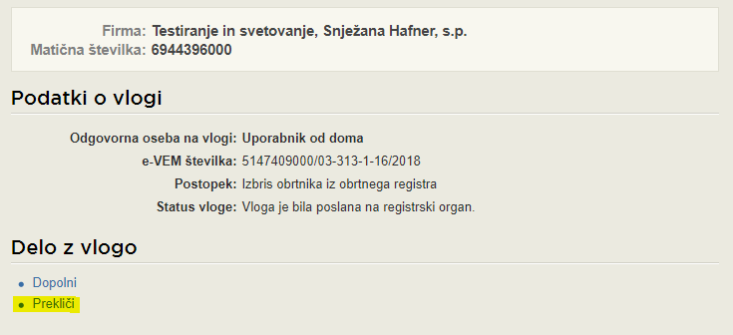
Slika 18: Namizje podjetja - Podatki o vlogi«

Portal ponudi popolnoma izpisano vlogo za umik vloge, z vsemi potrebnimi podatki.
S klikom na gumb »Naprej« portal izpiše predogled vloge in ponudi podpisovanje in oddajo vloge.
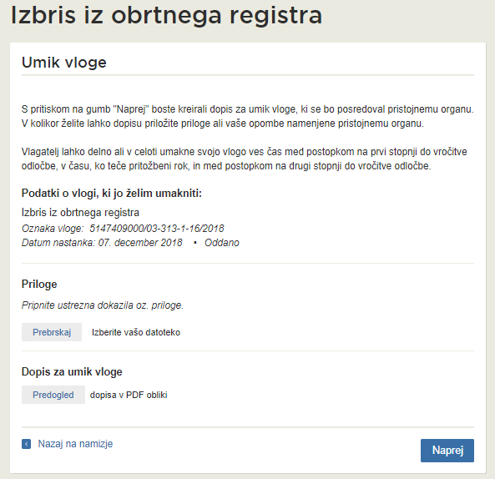
Slika 19: Umik vloge

Spremljanje statusa vloge

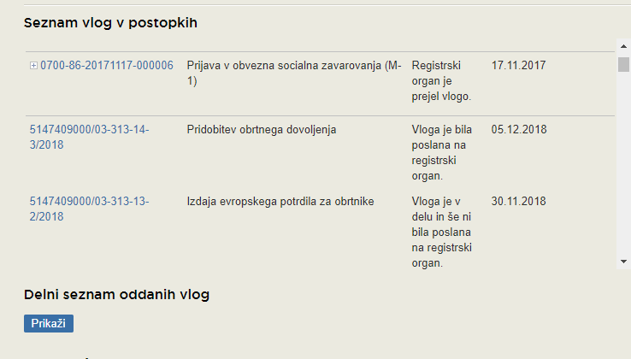
Slika 20: Namizje podjetja – Seznam vlog v postopkih in Delni seznam oddanih vlog

Podatki o vlogah, ki so neoddane, oddane ali v reševanju se nahajajo v seznamu vlog v postopkih. Ko je vloga rešena, se prestavi v delni seznam oddanih vlog.

